Actividad evaluativa:
Crea un sistema de reservas para un restaurante donde contenga:
Estructura del proyecto
sistema-reservas-restaurante/
├── index.html
├── css/styles.css
└── js/
├── storage.js → Persistencia en localStorage
├── auth.js → Login y permisos por rol
├── modules.js → Lógica de negocio y vistas
└── app.js → Controlador principal

Roles y permisos
Rol | Acceso
Administrador | Panel completo: mesas, reservas, pedidos, despachos y usuarios
Mesero | Mesas, reservas, pedidos y despachos
Cocina | Cola de platos pendientes y en preparación
Despacho | Gestión de entregas a mesas

Usuarios demo
- admin / admin123
- mesero / mesero123
- cocina / cocina123
- despacho / despacho123

Flujo de trabajo
- Reservas — El mesero o admin crea reservas asignando mesa, fecha, hora y personas.
- Pedidos / platos — Se registran pedidos por mesa con uno o más platos.
- Cocina — Marca platos como en preparación y luego listo.
- Despachos — Desde un pedido con platos listos se crea un despacho; el equipo de despacho lo marca en ruta y entregado.
Características
- Datos guardados en localStorage (persisten al recargar)
- Panel con estadísticas: reservas del día, platos pendientes, despachos activos, mesas ocupadas
- Vista visual de mesas con colores por estado (disponible / reservada / ocupada)
- Diseño responsivo con menú lateral colapsable en móvil
- 8 mesas y 8 platos precargados como datos demo
El admin puede resetear los datos demo desde la sección Usuarios. Si quieres, puedo añadir exportación/importación de datos, impresión de tickets o un menú editable de platos.

Ejemplos: vistas
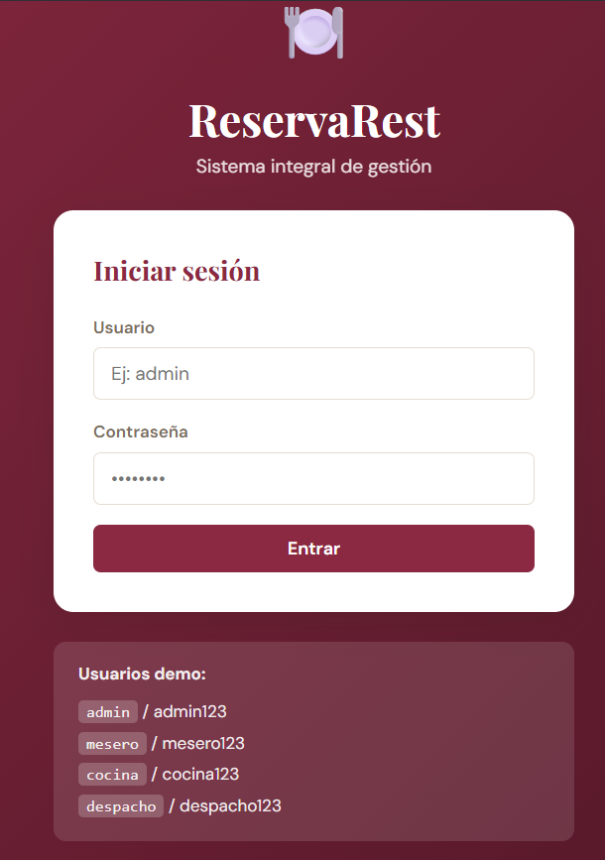

Validaciones de js 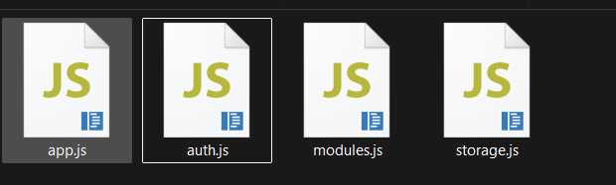

Vistas menú
Vista admin - Control total
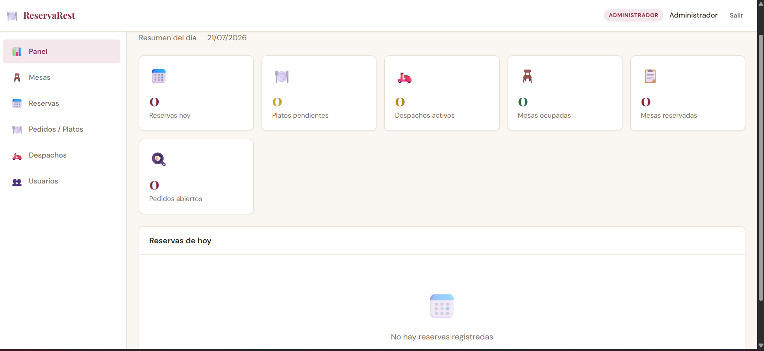
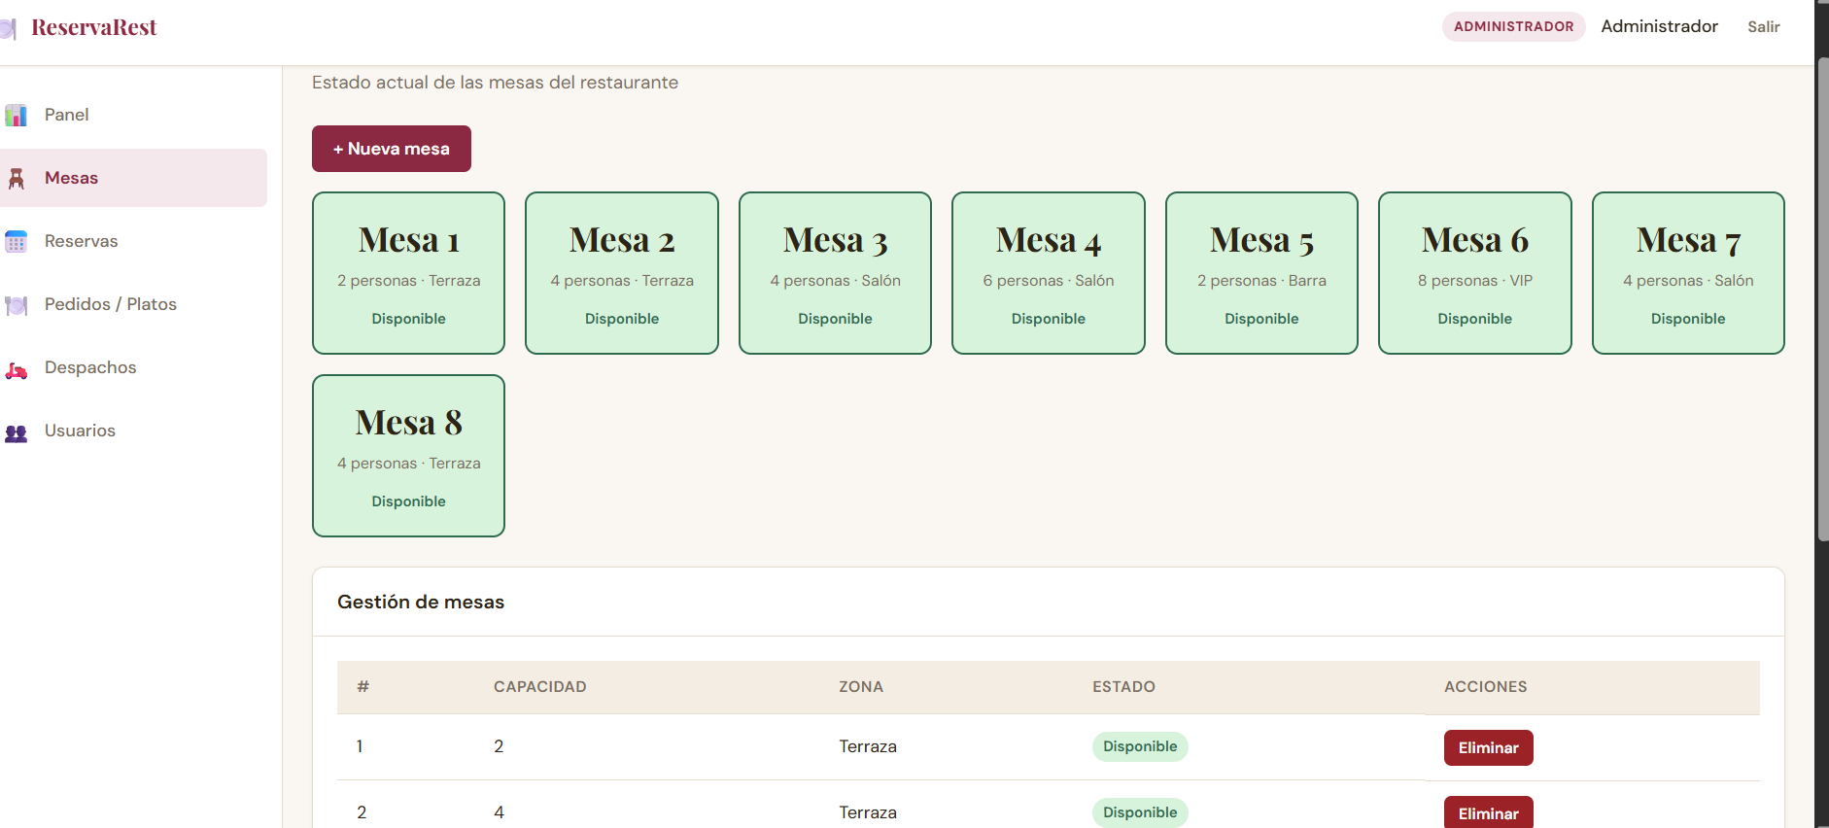
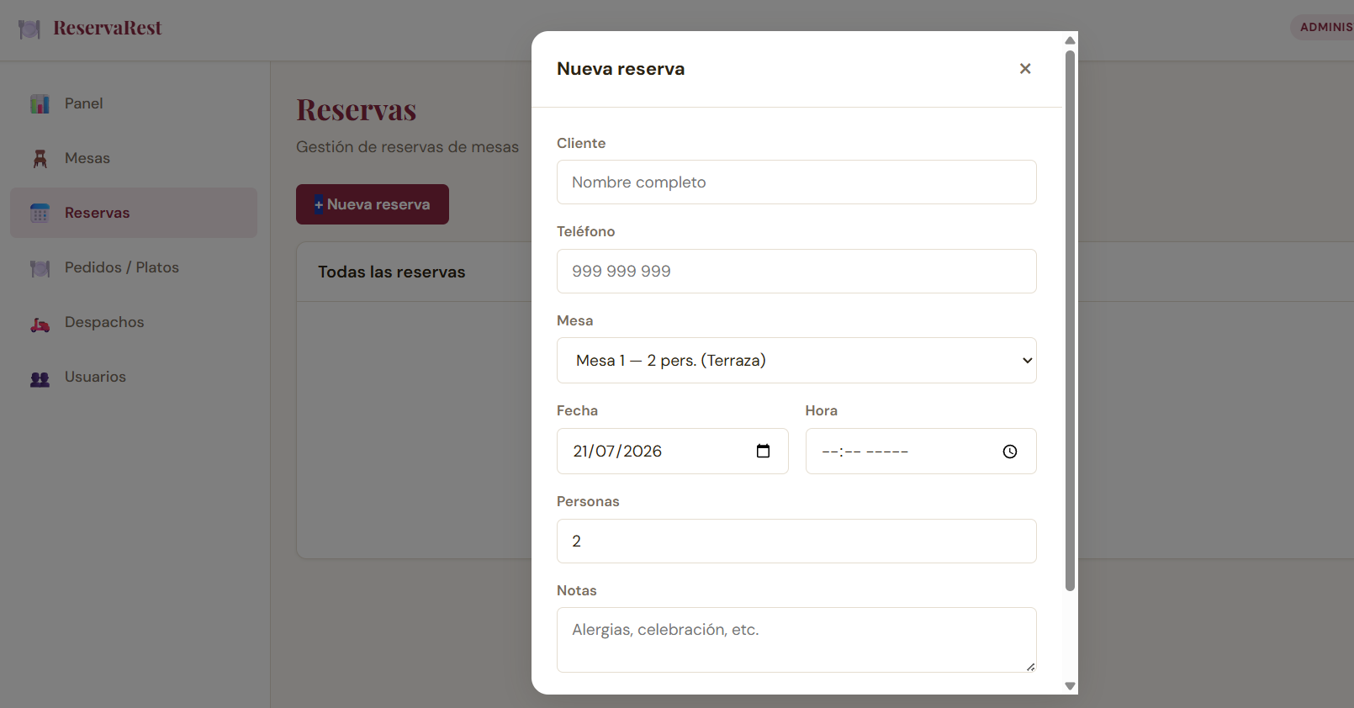
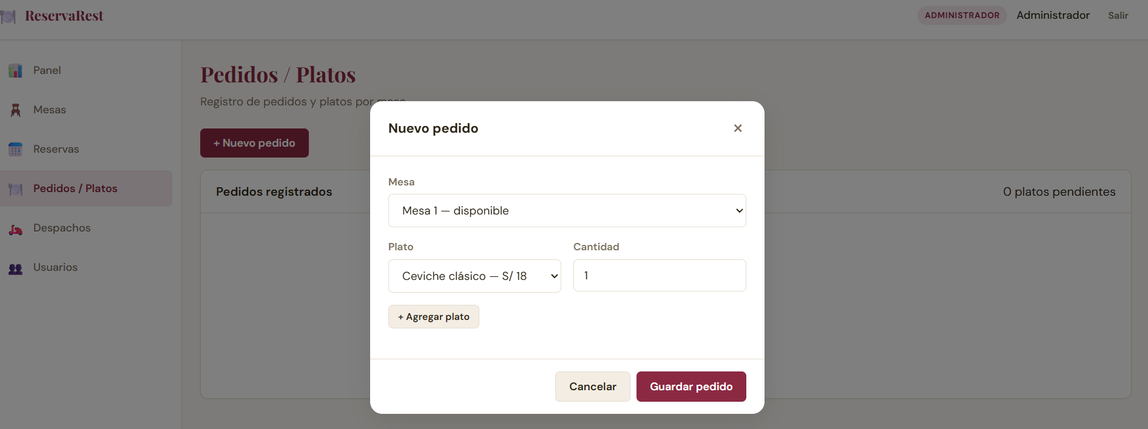
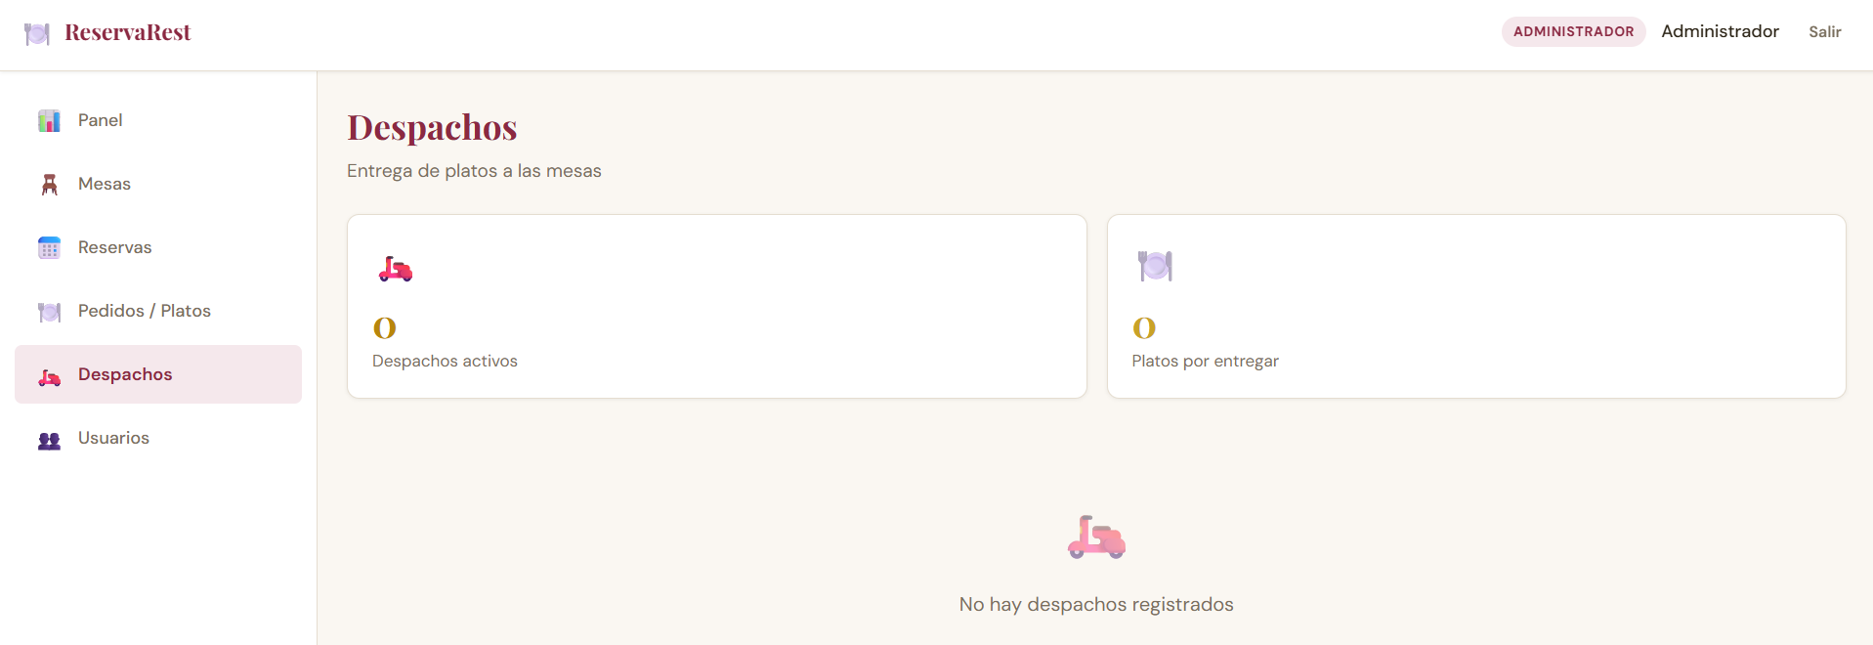
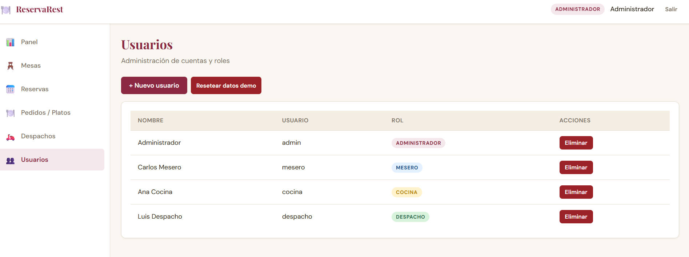

Almacenamiento en storage
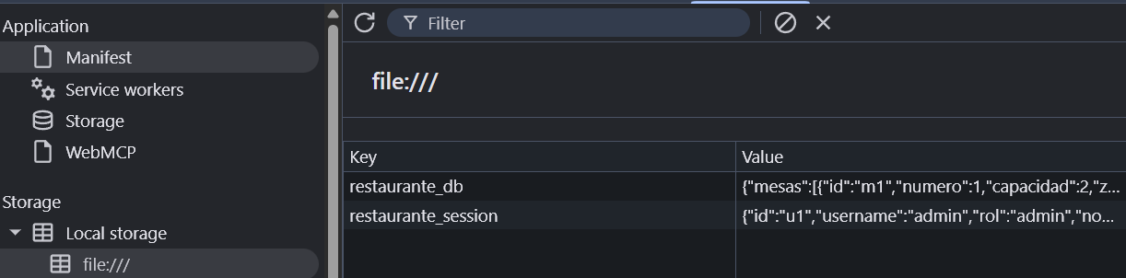
Ojo se debe guardar los datos, pero recuerden que guardar los datos como se muestra en la imagen guardando solo en el local.storage es un practica rápida de atacar y de vulnerar.
Importante manejar políticas de seguridad, hatcheo, validación

2.Se debe generar todos los procesos de seguridad en loggin, vistas por roles, validaciones de datos en local.storage

